**北 京 交 通 大 学 考 试 试 题（A卷）**

学生学院 班级 学号 姓名 任课教师

------------------------------------装 -------------------------------------------------------------------订--------------------------------------线-----------------

课程名称： 微积分BII 学年学期： 2015—2016学年第2学期

课程编号： 73L178Q 开课学院： 理学院 出题教师：

|  |  |  |  |  |  |  |  |  |  |  |  |
| --- | --- | --- | --- | --- | --- | --- | --- | --- | --- | --- | --- |
| 题 号 | 一 | 二 | 三 | 四 | 五 | 六 | 七 | 八 | 九 | 十 | 总分 |
| 得 分 |  |  |  |  |  |  |  |  |  |  |  |
| 阅卷人 |  |  |  |  |  |  |  |  |  |  |  |

一.选择题(每小题2分, 满分10分)

**1．** 设，则级数（C ）．

（A）与都收敛 （B）与都发散

（C）收敛，而发散 （D）发散，而收敛

**2**．二元函数的两个偏导数，在点处都连续是在点处可微分的（A ）

(A) 充分条件 (B) 必要条件

(C) 充要条件 (D) 既非充分也非必要条件

**3.** （ B ）

（A）  （B）  （C） （D）

**4.** 设，则周期为的函数的傅立叶级数在处收敛于 A ．

（A） （B） （C） （D）

**5、**曲面在点处的切平面方程为（A ）.

（A） （B）

（C） （D）

二.填空题(每小题2分, 满分10分)

**1.** 设，则  ．

**2.** 曲面与所围立体的体积为  ．

**3.** 设为上半圆周，则曲线积分=

**4、**已知，则.

**5、.**

**三. (10分)** 设，具有二阶连续偏导数，求。

解：令，则，

记，等。

则 ，

，

又 ，，

故。

**四. (10分)**求曲面上离原点最近的点。

解：设为曲面上任意一点，则该点到原点的距离，

设Lagrange函数为：

令，

解得驻点为。

根据题意，最近的点必存在，且只能是，

比较函数值：，

因而所求点为。

**五. (10分)**设，计算。

解：用将区域D分为。

原式









**六. (10分)** 计算曲线积分 式中*L*是正向圆周*x*2+*y*2=1.

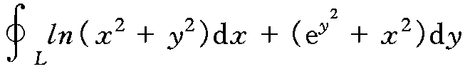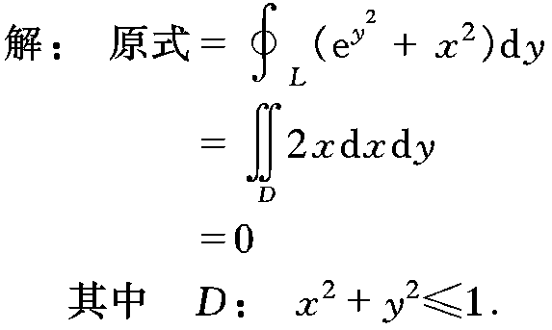

**七. (10分)**．设曲线积分与路径无关，其中有连续导数且，求，并计算。

解：令，，

则，。

由题知，该曲线积分与路径无关，

，结合，解得。

故。

**八. (10分)** 试求曲面 上被圆柱面*x*2+*y*2=*a*2所截下部分曲面∑的面积*S*，其中*a*是正数。

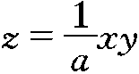

曲面∑的方程 在*xoy*面上的投影域为*D*：*x*2+*y*2≤*a*2.

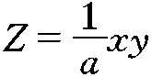

**九. (10分)** 计算积分，其中是抛物面，取下侧．

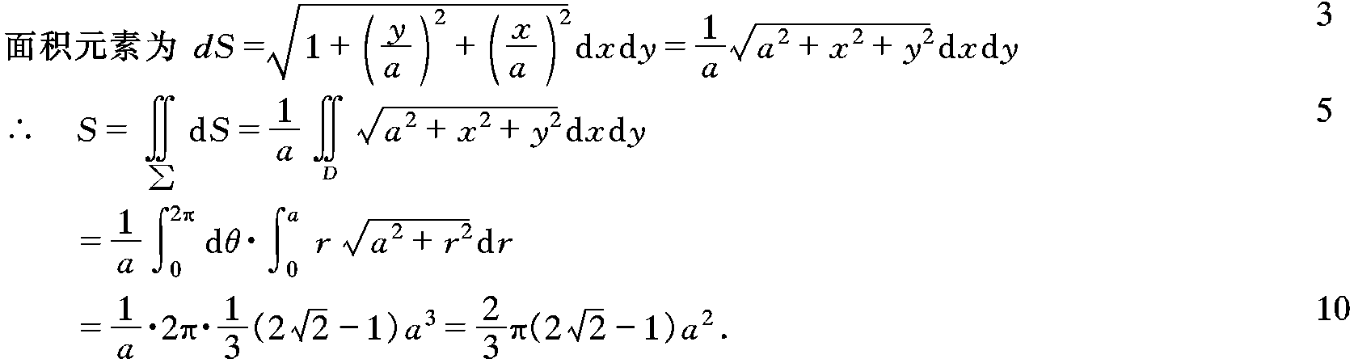

**【解】法1（高斯公式）**

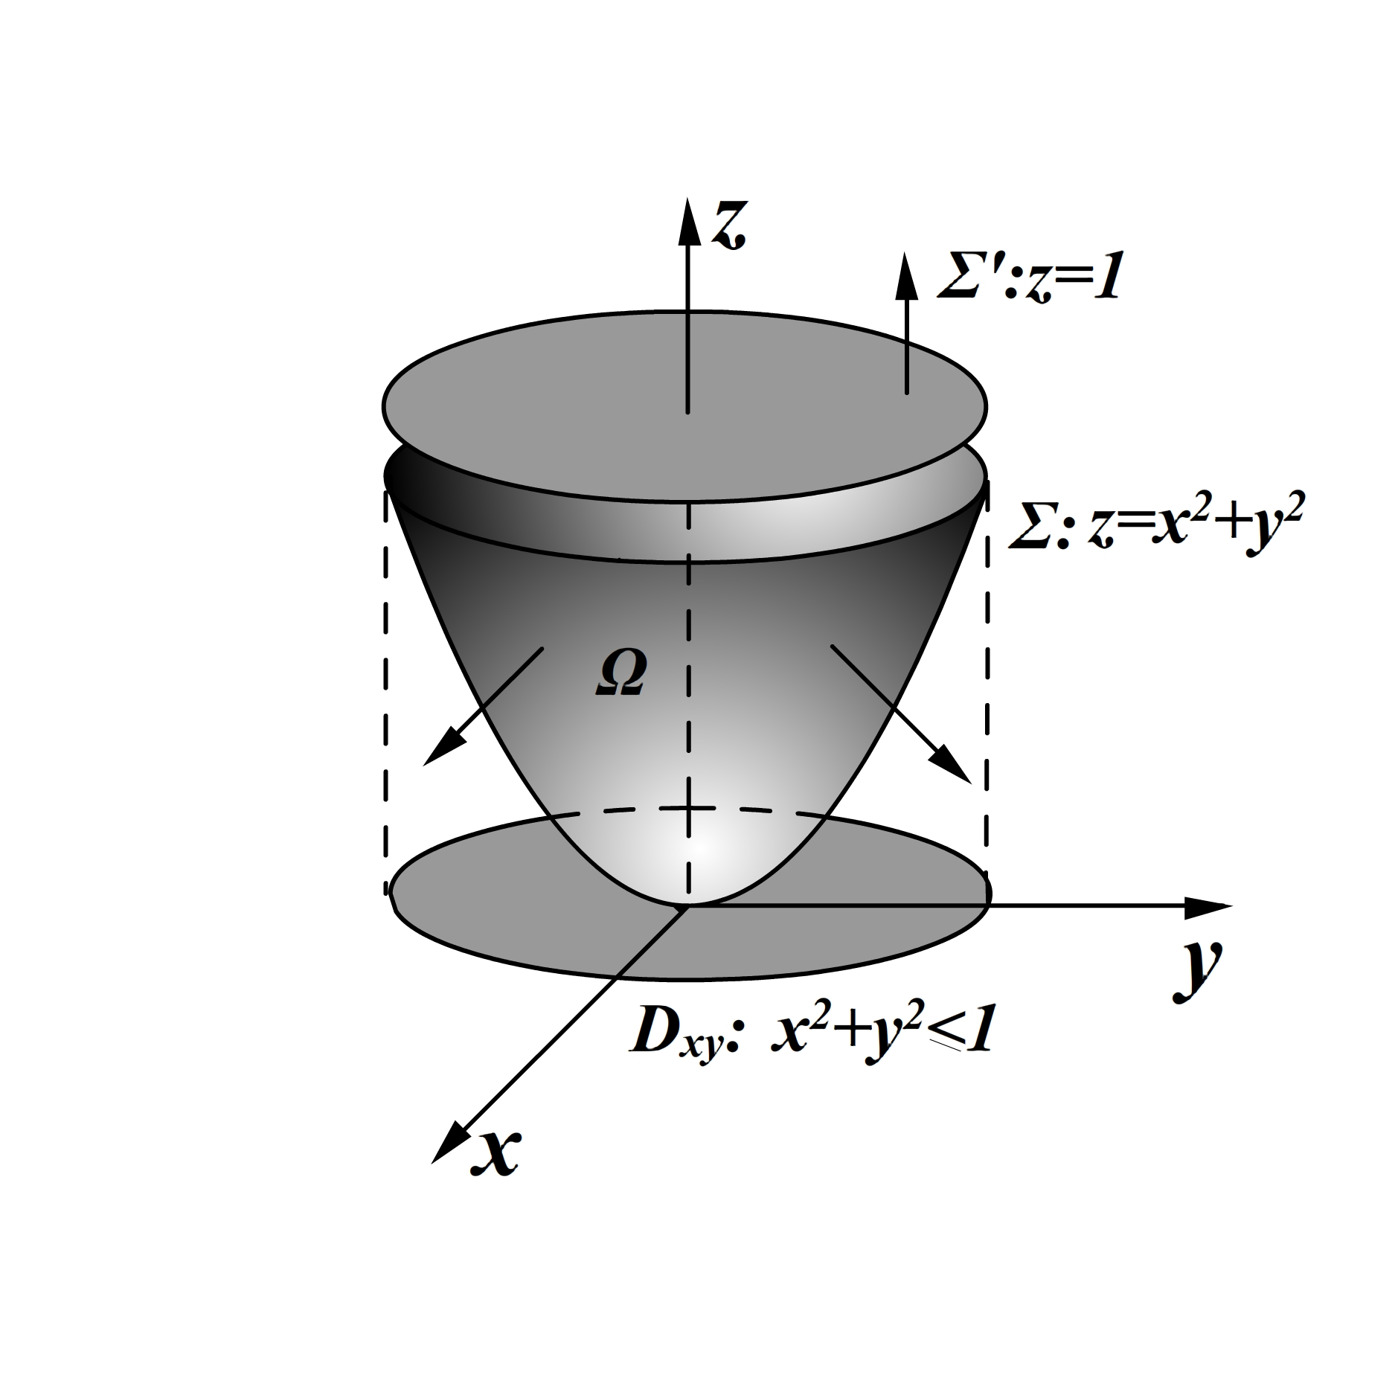

**添加平面片“上侧”与围成区域，**

**由高斯公式可得：**





**或，**

**而化为二重积分可得：**

**。**

**于是， 。**

**十. (10分)** 求幂级数的收敛域与和函数。

解：

时该级数发散，故其收敛域为。

令，设，且，

，

，

从而。